ΕΡΓΑΣΙΑ Γ’ ΤΑΞΗΣ Σχολικό Έτος 2012-2013
3^{ΟΥ} Γυμνασίου Τρικάλων

ΤΑΞΙΔΙ ΣΤΟ ΜΟΝΑΧΟ

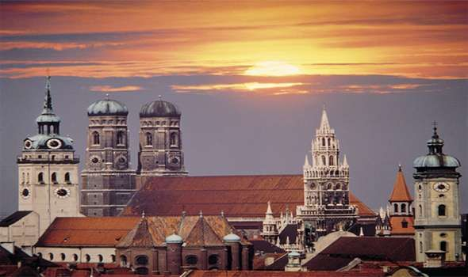

ΜΟΝΑΧΟ
ISAR – ATHEN Η ΑΘΗΝΑ ΣΤΟΝ ΙΖΑΡ
Το Μόναχο είναι μία από τις ωραιότερες πόλεις της Γερμανίας, με πλούσια ιστορία γεμάτη από αρχιτεκτονικά μνημεία, μουσεία και πολλά άλλα αξιοθέατα. Μία πόλη της τέχνης, του πολιτισμού και της ζωής. Σε πολλά από τα παραπάνω αξιοθέατα θα ταξιδέψουμε νοερά και θα τα γνωρίσου με μέσα από εικόνες, φωτογραφίες και βίντεο.
Στο μεγάλο αυτό νοερό μας ταξίδι θα συναντήσουμε την Παλαιά Πόλη (Altstadt), την Παλαιά Πινακοθήκη (Alte Pinakothek), τη Νέα Πινακοθήκη (Neue Pinakotkek), τη Γλυπτοθήκη (Glypothek) και την Κρατική Γκαλερί (Stadtsgallerie). Επίσης θα κάνουμε βόλτα στη γνωστή σε όλους Marienplatz με το Παλαιό Δημαρχείο (Altes Rathaus) και με το Νέο Δημαρχείο (Neues Rathaus).
Το σήμα κατατεθέν του Μονάχου είναι η Εκκλησία της Παναγίας (Frauenkirche) που τη χαρακτηρίζουν οι διπλοί πρασινογάλαζοι τρούλοι. Άλλες σημαντικές εκκλησίες, τις οποίες θα θαυμάσουμε, είναι η Michaelskirche και η Peterskirche.
Εκτός των παραπάνω, αξιόλογα σημεία επίσκεψης είναι τα ανάκτορα Schleisheim και Nymphenburg, που αποτελούσαν θερινές κατοικίες των βασιλέων.
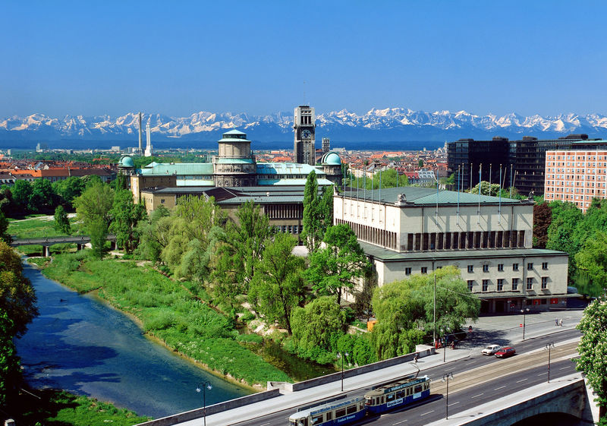
Θα επισκεφτούμε επίσης το πιο γνωστό και μεγαλύτερο μουσείο στο κόσμο, όσον αφορά στην Τεχνολογία, το Γερμανικό Μουσείο (Das Deutsche Museum) με εκθέματα όπως:
- Το πρώτο αυτοκίνητο από τον Carl Benz το 1886
- Η πρώτη γραφομηχανή (1866)
- Το πρώτο τηλέφωνο (1863) ………… και πολλά άλλα.
Και από τα νεότερα δημιουργήματα θα γνωρίσουμε:
- Το Ολυμπιακό Στάδιο (1972)
- Το Γήπεδο Allianz Arena της Bayern Μονάχου
- Το Κτίριο και το Μουσείο της BMW
- To Αγγλικανικό Πάρκο (Englischer Garten)
- Τον Βοτανικό Κήπο (Botanischer Garten)
Στο τέλος της ξενάγησής μας θα «δροσιστούμε» με μπύρα σε μία από τις πιο παλιές και κλασσικές μπυραρίες της Γερμανίας, και συγκεκριμένα στο Hofbräuhaus, και θα μεταφερθούμε όλοι στη μεγαλύτερη και πιο ξακουστή γιορτή μπύρας στον κόσμο “Oktoberfest”, με την οποία γιορτάζει ο λαός της Γερμανίας τον ερχομό του Φθινοπώρου με ωραία χρώματα, βαυαρέζικη μουσική και χορό, και βέβαια με άφθονη μπύρα και παραδοσιακά εδέσματα!
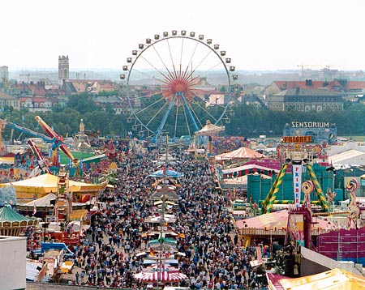 “ viel Vergnügen……”
«Καλή διασκέδαση…….!»
Υπεύθυνες εργασίας: Ψάλλα Αθανασία, Βαλκανιώτη Αθανασία (Καθηγήτριες Γερμανικής Φιλολογίας)

